Informations pour le remplacement des groupes fonctionnels
Manuel d'atelier KDI 1903 M (Rev_09.6)

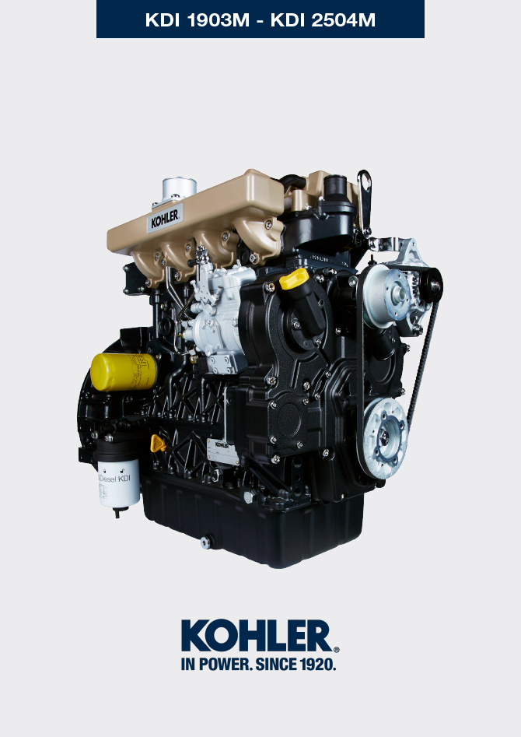
Sommario
1. TITOLO 1 2
1.1. Asdfsdfsdf 2
1.2. Asdfsdfsdfggg 2

Informations pour le remplacement des groupes fonctionnels

Remplacement des injecteurs et de la pompe à injection
Important  - Avant de procéder à cette opération, lire le Par. 3.3.2.  - Les tuyaux du carburant doivent être remplacés après deux démontages.  - Toujours remplacer les joints d'étanchéité lors de chaque démontage.  - Manutentionner les composants conformément aux indications du Par. 2.17 .  - Sceller tous les raccords des composants d’injection comme illustré dans le Par. 2.9.7 au moment du démontage.  - En cas de réparation des injecteurs RSN-A , il faut les faire certifier par un centre Stanadyne pour en vérifier le fonctionnement correct - vérifier sur le catalogue des pièces de rechange le type d’injecteurs montés sur le moteur ( RSN-A est spécifié dans la description). | 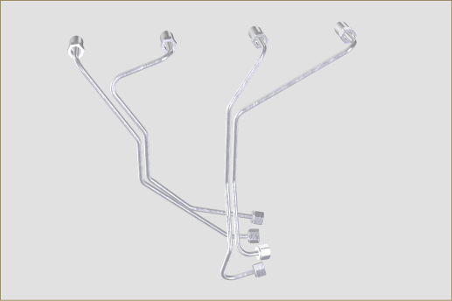  Fig 6.1
6.1.1 Démontage des tuyaux d'injection carburant (pompe à injection/injecteurs)  - Dévisser les vis A et retirer la plaque B .  - Enlever les arrêts C des tuyaux D . | 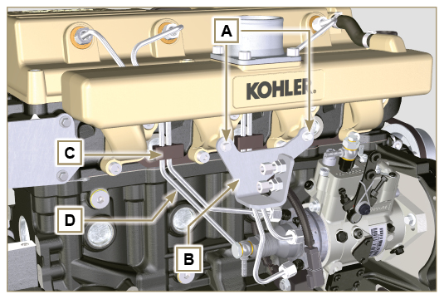  Fig 6.2
- Dévisser les écrous F .  - Dévisser les écrous E.  - Retirer les tuyaux D . | 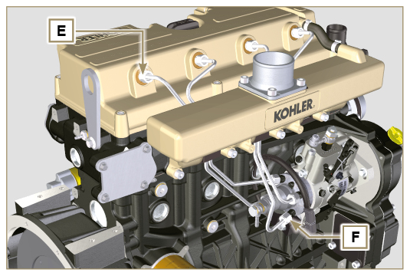  Fig 6.3
6.1.2 Démontage du couvercle des culbuteurs  - Desserrer le collier G et détacher le tuyau H  - Dévisser les vis L et retirer le couvercle culbuteurs C . | 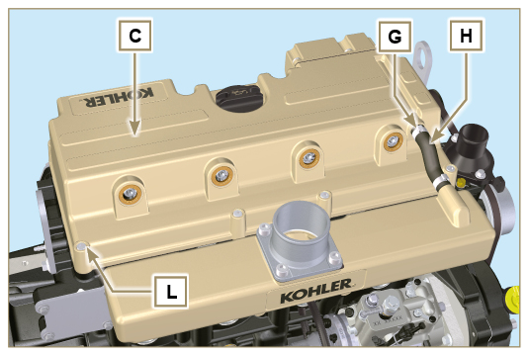  Fig 6.4
6.1.3 Démontage du tuyau de retour du carburant  - Dévisser les vis M et retirer le tuyau N. | 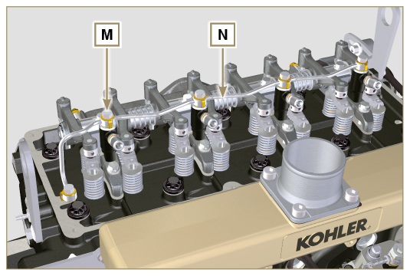  Fig 6.5
6.1.4 Démontage des injecteurs  - Dévisser la vis P et enlever la rondelle Q et la bride R .  - Extraire l'injecteur Z .  REMARQUE : Si le joint S n'est pas présente sur l'injecteur Z , le récupérer à l'intérieur de la douille V .  3. Sceller tous les raccords des au Par. 2.9.7  4. S'assurer que le joint S soit resté dans la bonne position ( Fig. 6.7 ). Dans le cas contraire, le récupérer à l'intérieur de la douille de l'injecteur V. | 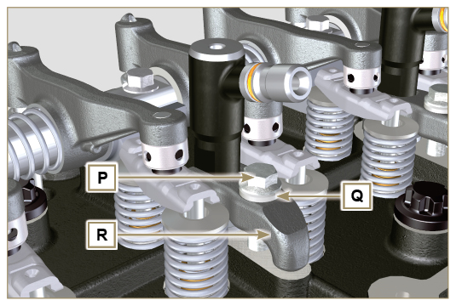  Fig 6.6  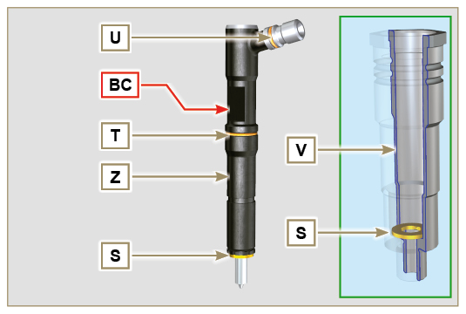  Fig 6.7
6.1.5 Démontage de la pompe à injection  Important  - Avant de procéder au démontage, procéder à l'identification du code de la pompe à l'aide de la plaque d'identification (Pos. 12 - Tab. 2.12 ).  - En alternative, identifier la pompe à l'aide du catalogue des pièces de rechange en ligne ( https://partners.lombardini.it/App/SparepartCatalogue/Default/Catalogue.aspx ).  - Insérer l'outil ST_30 dans le logement de l'injecteur n° 1 et le fixer avec la patte de fixation R pour l'injecteur, la vis P et la rondelle Q.  REMARQUE : Ne pas serrer la vis P .  - Démonter le démarreur.  - Monter l'outil ST_34 dans le logement du démarreur Y et le fixer avec les deux vis de fixation du démarreur.  - Tourner le vilebrequin dans le sens des aiguilles d'une montre à l'aide de l'outil ST_34 en mettant le repère X vers le haut.  REMARQUE : Pendant la phase de positionnement de la référence X , contrôler que le cylindre N° 1 soit en phase de compression (les soupapes du piston N° 1 doivent être toutes en position de fermeture).  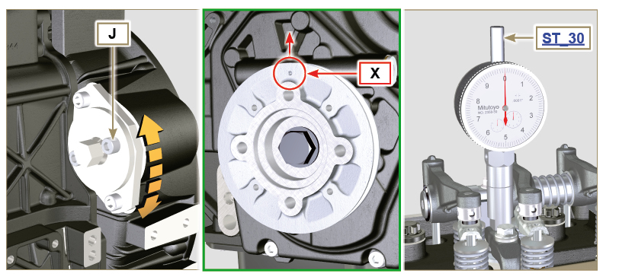  Fig 6.10  Tab. 6.1  CODE POMPE abaissement PISTON (mm) AVANCE α  ED0065900040-S 1,695 13°  ED0065900060-S 3,591 19°  ED0065900310-S 0,815 9°  ED0065905050-S 1,695 13°  ED0065905110-S 1,963 14°  ED0065905150-S 1,695 13°  ED0065905160-S 1,695 13°  ED0065905170-S 1,695 13°  ED0065905180-S 1,695 13°  ED0065905350-S 1,963 14°  ED0065905380-S 3,228 18°  ED0065905410-S 2,558 16°  ED0065905470-S 1,695 13°  ED0065905500-S 1,695 13°  ED0065905510-S 1,695 13°  ED0065905540-S 1,006 10°  ED0065905640-S 1,695 13°  ED0065905650-S 1,695 13°  ED0065905660-S 1,695 13°  ED0065905670-S 1,695 13°  ED0065905680-S 1,695 13°  ED0065905760-S 1,695 13°  ED0065905790-S 2,558 16°  ED0065905970-S 0,815 9°  ED0065905980-S 1,216 11° | 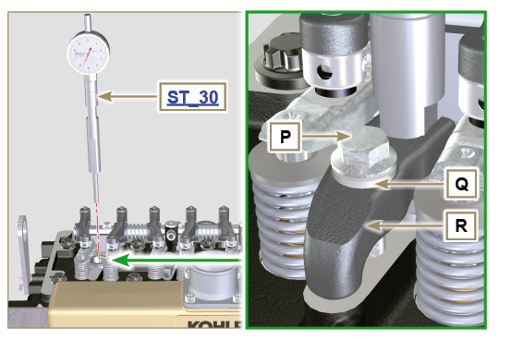  Fig 6.8  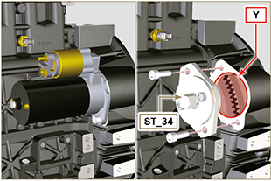  Fig 6.9
5. Avec le repère X vers le haut, trouver le PMS à l'aide de l'outil ST_30 en mettant ensuite l'indicateur du comparateur sur 0 .  6. À l'aide du code pompe identifié, se référer au Tab. 6.1 , pour connaître les degrés d'avance et la valeur d'abaissement du piston correspondante.  7. La valeur d'abaissement du piston identifiée, tourner le vilebrequin dans le sens inverse des aiguilles d'une montre en allant au-delà de la valeur décrite dans le Tab. 6.1 , tourner à nouveau le vilebrequin, dans le sens des aiguilles d'une montre, en s'arrêtant à la valeur correcte d'avance, en utilisant l'outil ST_30 .  REMARQUE: La valeur indiquée dans le Tab. 6.1 doit être atteinte en tournant le vilebrequin avec le piston en phase de compression.  Tourner le vilebrequin à l'aide de l'outil ST_34 . | 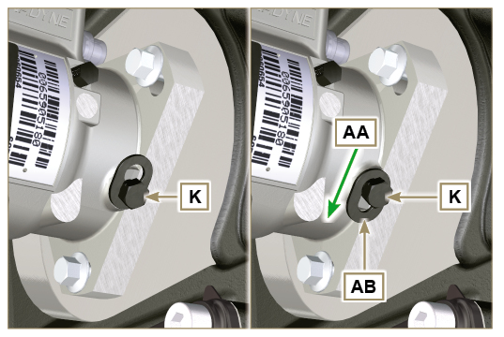  Fig 6.11  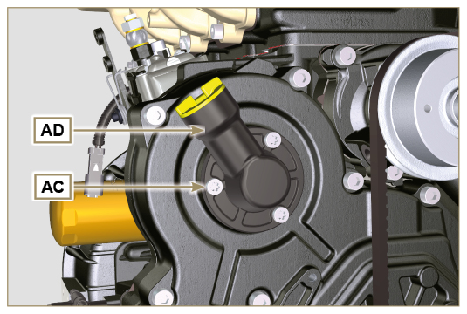  Fig 6.12
8. Bloquer l'outil ST_34 avec les vis J et s'assurer que le vilebrequin tourne sans altérer la valeur d'avance correcte. Si cela se produit, répéter les opérations décrites aux points 4, 5, 6, 7 et 8.  9. Dévisser les vis AC et retirer la bride de remplissage de l'huile AD .  10. Dévisser et enlever l'écrou AN fixation engrenage commande pompe injection AE .  11. Dévisser la vis K et déplacer la plaque boutonnière AB dans la direction de la flèche AA .  12. Visser la vis K pour bloquer la pompe à injection (couple de serrage à 12 Nm ).  Important  - Après avoir retirer l'écrou AN , s'assurer que la valeur d'avance correcte soit restée inaltérée sur ST_30 .  - Faire attention à ce que l'écrou AN ne tombe pas à l'intérieur du carter.  13. Visser l'outil ST_04 sur l'engrenage AE .  14. Desserrer les vis AF . | 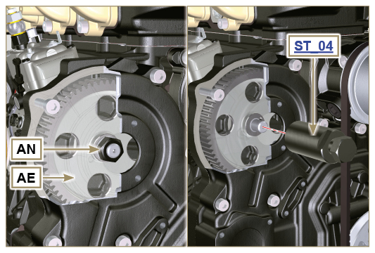  Fig 6.13  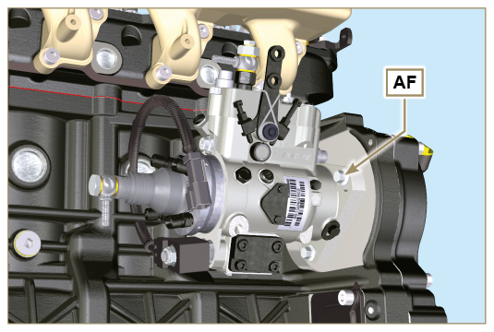  Fig 6.14
15. Visser la vis de l'outil ST_04 pour désaccoupler la pompe à injection AG et l'engrenage de commande de la pompe à injection AE .  16. Dévisser les vis AF et extraire la pompe à injection AG .  17. Dévisser et retirer l'outil ST_04 . | 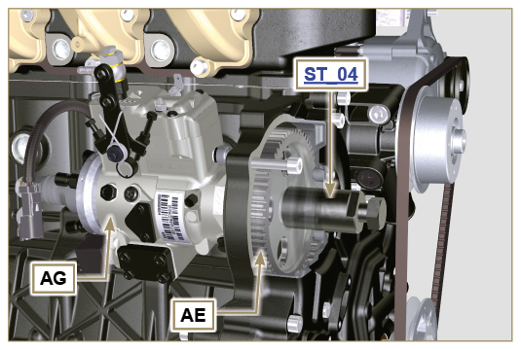  Fig 6.15
REMARQUE: Cliquer a droit pour reproduire la procédure. | https://www.youtube.com/embed/zqY-GFl8lG0?rel=0
6.1.6 Montage de la pompe à injection  Important  - Avant de monter la nouvelle pompe AG , s'assurer que la plaque AB est libre de bouger et que la vis de blocage K n'est pas desserrée (la pompe vendue comme pièce de rechange est fournie bloquée en avance d'injection du cylindre N° 1 ).  - S'assurer que les surfaces d'accouplement sur l'arbre AP et sur l'engrenage AE n'aient aucune trace d'impureté ni aucun résidu de lubrifiant.  - Ne retirer les capuchons de protection qu'au moment de connecter à nouveau les tuyaux.  - Ne pas enlever l'outil ST_30 .  1. Monter la pompe à injection AG , en insérant l'arbre AP sur l'engrenage AE .  Important  - Toujours remplacer les vis AF avec des vis neuves ou, en alternative, appliquer du Loctite 270 sur les filets.  2. Serrer les vis AF sur le carter AH (couple de serrage 25 Nm ).  3. S'assurer que la valeur d'avance correcte soit restée inaltérée, serrer l'écrou AN sur l'arbre AP (comme illustré sur la Fig. 6.17 , il est possible de se servir d'un tournevis pour guider l'écrou AN sur l'arbre AP afin d'éviter qu'il ne tombe accidentellement dans le carter AQ - couple de serrage à 70 Nm ). | 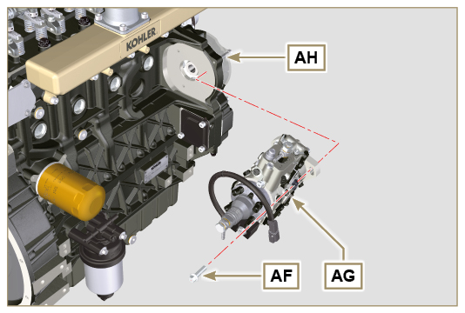  Fig 6.16  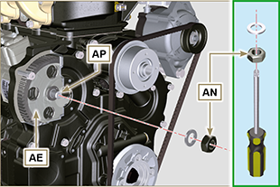  Fig. 6.17
4. Dévisser la vis K et déplacer la plaque boutonnière AB dans la direction de la flèche AA .  5. Visser la vis K (couple de serrage à 5.5 Nm) . La pompe à injection est maintenant débloquée.  6. Enlever les outils ST_30 et ST_34 . | 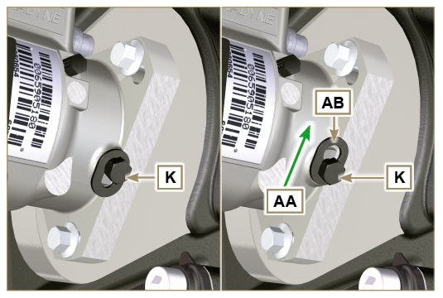  Fig 6.18
REMARQUE : Loujours remplacer le joint AJ lors de chaque montage.  7. Positionner le joint AJ dans le logement sur la bride AD .  8. Fixer la bride AD sur le carter AQ avec les vis AC (couple de serrage 10 Nm ). | 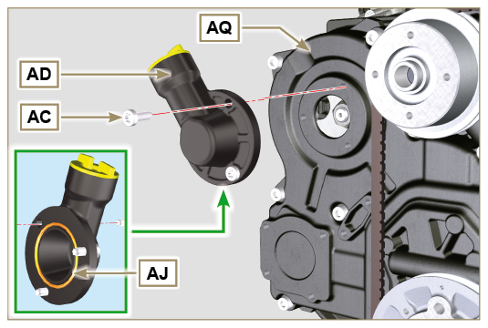  Fig 6.19
REMARQUE: Cliquer a droit pour reproduire la procédure. | https://www.youtube.com/embed/RJLCkTqlczU?rel=0
6.1.7 Montage des injecteurs  Important  - Pour éviter d'abîmer le système d'injection, ne retirer les capuchons de protection ( Par. 2.9.7 ) qu'au moment du montage.  - Lubrifier les joints U, T, S et les insérer sur l'injecteur Z. | 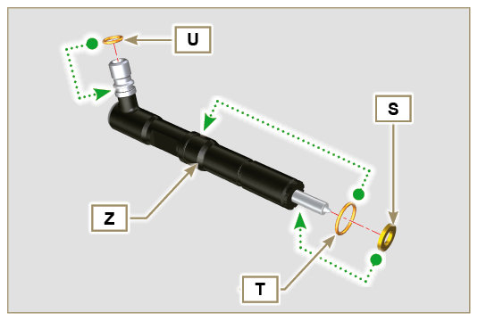  Fig 6.20
2. Insérer l'injecteur Z dans la douille V . | 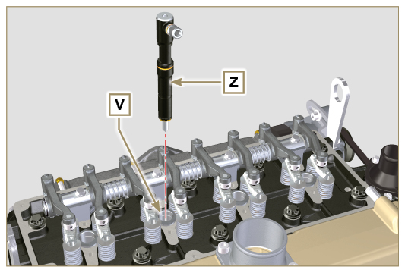  Fig 6.21
3. Assembler les pièces P, Q, R et les insérer sur l'injecteur Z . | 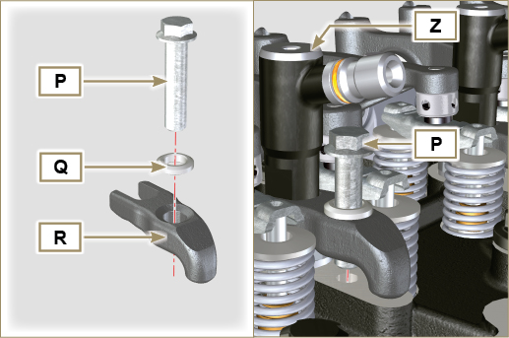  Fig 6.22
4. Insérer l'outil ST_51 sur les raccords d'injecteur Z (détail X1 ).  5. Serrer la vis P (couple de serrage à 20 Nm ). | 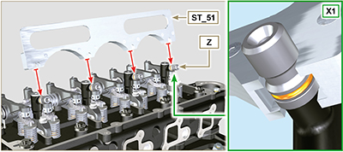  Fig 6.23
REMARQUE: Cliquer a droit pour reproduire la procédure. | https://www.youtube.com/embed/Kcv-_3Edask?rel=0
6.1.8 Montage du tuyau de retour des injecteurs  - Positionner le tuyau N sur les injecteurs Z , et fixer les vis M (couple de serrage à 14 Nm ). | 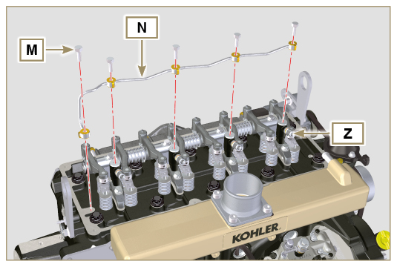  Fig 6.24
6.1.9 Montage du couvercle des culbuteurs  Important  - Le joint AM entre le couvercle des culbuteurs et la culasse doit impérativement être remplacé après chaque démontage.  - Positionner les deux goujons de guidage ST_17 avant de monter le couvercle des culbuteurs L.  - Positionner le joint AM sur la culasse AL en respectant les trous des vis de fixation L .  - Fixer le couvercle des culbuteurs C sur la culasse AL avec les vis L en respectant l'ordre de serrage indiqué sur la Fig. 6.27 (KDI 1903 M) ou Fig. 6.28 (KDI 2504 M) (couple de serrage à 10 Nm).  - Relier le tuyau H et serrer le collier G .  Important  - Toujours remplacer les joints AK lors de chaque démontage ( ST_36 ). | 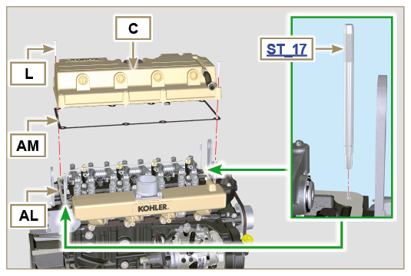  Fig 6.25  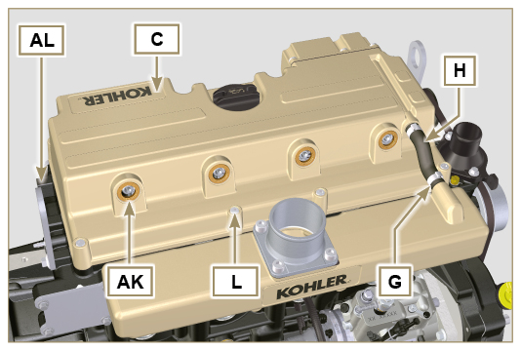  Fig 6.26  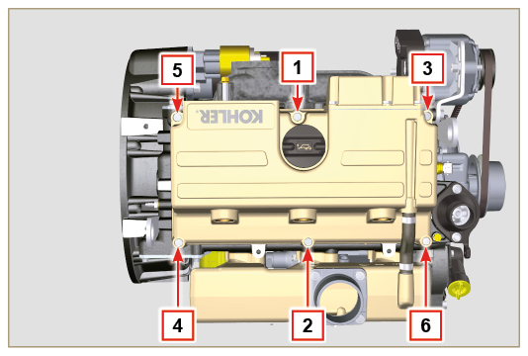  Fig 6.27  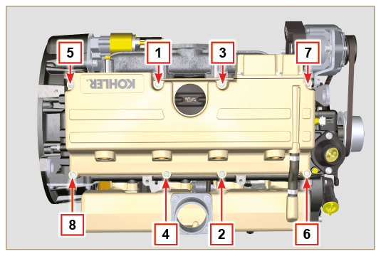  Fig 6.28
6.1.10 Montage des tuyaux d'injection carburant (pompe à injection/injecteurs)  - Positionner les tuyaux D sur les injecteurs et sur la pompe à injection.  Important  - Visser manuellement les écrous E et F sans les serrer.  2. Serrer les écrous E et F (couple de serrage à 25 Nm ).  3. Monter les arrêts C des tuyaux D .  4. Fixer la plaque B avec les vis A (couple de serrage 10 Nm ). | 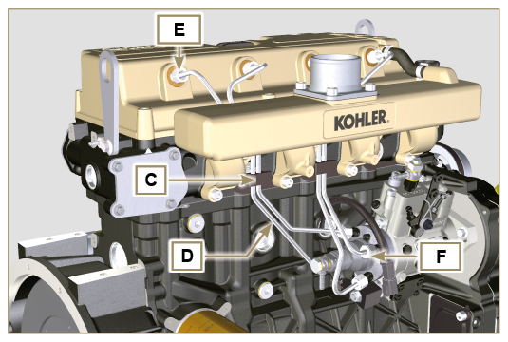  Fig 6.29  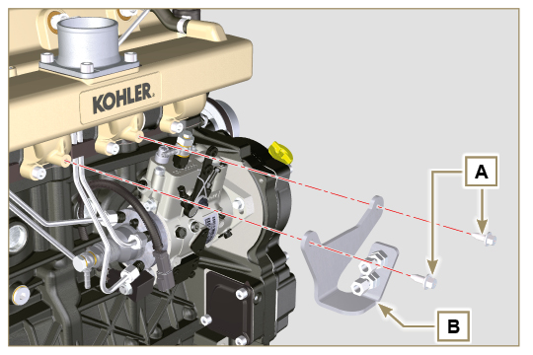  Fig 6.30

Remplacement de la pompe réfrigérant
6.2.1 Démontage  - Effectuer les opérations décrites au Par. 5.1 .  Important  - Avant de procéder à cette opération, lire le Par. 3.3.2.  2. Desserrer les vis A et B .  3. Pousser l'alternateur C en direction de la flèche D et retirer la courroie E .  4. Dévisser les vis F et retirer la pompe G avec le joint correspondant H. | 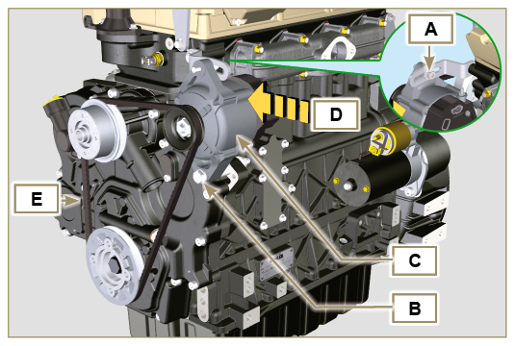  Fig 6.31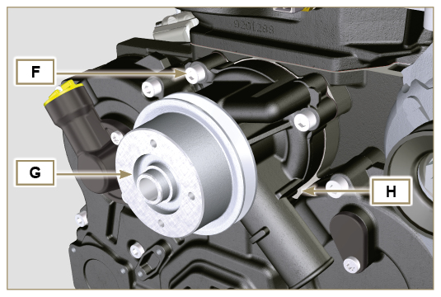  Fig 6.32
6.2.2 Montage  Important  - Toujours remplacer les joints H lors de chaque montage.  - Toujours remplacer la courroie E lors de chaque montage.  - Fixer la pompe réfrigérant G avec les vis F en interposant le nouveau joint H (couple de serrage 25 Nm ). | 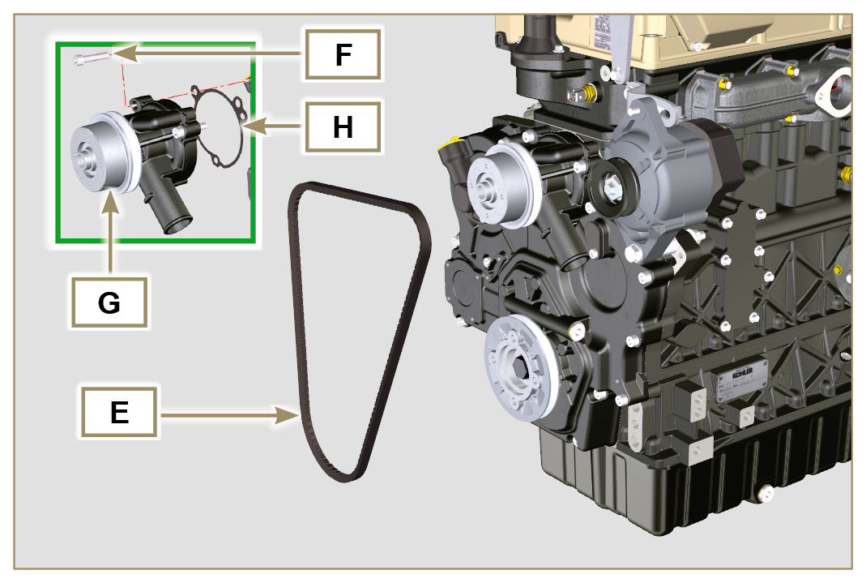  Fig 6.33
- Insérer la courroie E sur les poulies L .  - Pousser l'alternateur C en direction de la flèche D .  - Tout en maintenant l'alternateur C sous tension, serrer d'abord la vis A (couple de serrage 25 Nm ) puis la vis B (couple de serrage 69 Nm [filetage M10] - 40 Nm [filetage M8] ).  - Contrôler la tension de la courroie E à l'aide de l'instrument ( DENSO BTG-2) , en le positionnant au point p (la tension doit être comprise entre 200 et 230 N )  - Si les valeurs de tension ne correspondent pas, desserrer les vis A et B , puis répéter les opérations 3, 4 e 5 . | 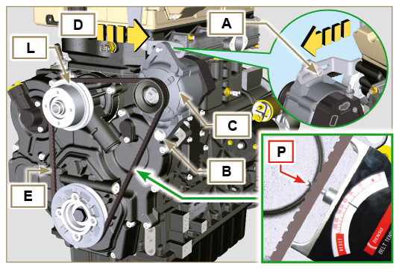  Fig 6.34

Remplacement de la poulie du vilebrequin
6.3.1 Démontage  Important  - Avant de procéder à cette opération, lire le Par. 3.3.2.  REMARQUE : Effectuer les opérations décrites aul Par. 6.1.5 points 2 et 3 .  - Positionner le vilebrequin avec le 1er cylindre au PMS, référence A .  - Retirer le courroie de l'alternateur en effectuant les opérations 2 et 3 ( Par. 6.2.1 ) . | 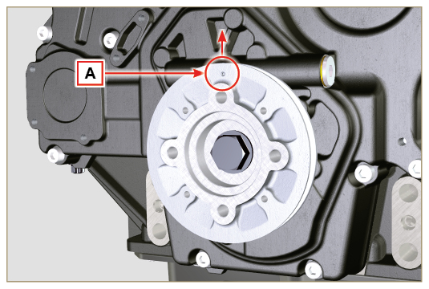  Fig 6.35
- Dévisser la vis P (dans le sens horaire) et retirer la poulie Q . | 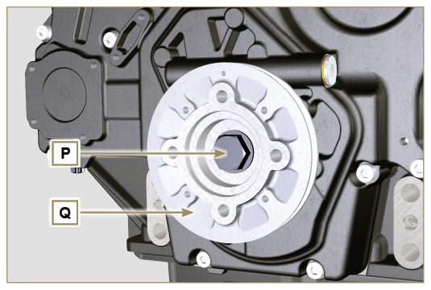  Fig 6.36
6.3.2 Montage  - Vérifier que la goupille U soit montée correctement sur l'arbre V .  - Insérer la poulie Q sur l'arbre V en respectant le repère de la goupille U .  - Appliquer de la graisse Molyslip sur le filet de la vis P .  - Fixer la poulie Q avec la vis P (couple de serrage 360 Nm ) et enlever l'outil ST_34 . | 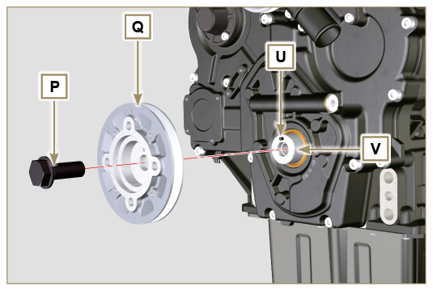  Fig 6.37

Remplacement de la pompe à huile
Important

- Avant de procéder à les opérations, lire le Par. 3.3.2.
- La pompe à huile n’est pas réparable.
6.4.1 Démontage de la pompe réfrigérant

- Effectuer les opérations décrites au Par 6.2.1 .
6.4.2 Démontage de la poulie moteur

- Effectuer les opérations décrites au Par 6.3.1 .
6.4.3 Démontage du carter de distribution  Important  - Effectuer les opérations décrites au Par. 5.2 .  - S'assurer que la goupille de référence A soit tournée vers le haut.  - Dévisser les vis B et retirer le carter de distribution C . | 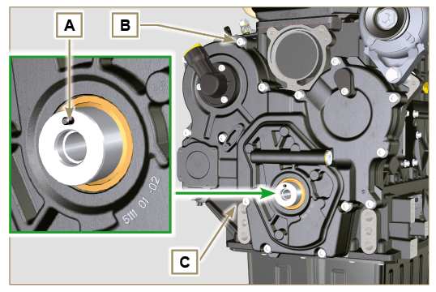  Fig 6.38
6.4.4 Démontage de la pompe à huile  - Dévisser les vis D et retirer le groupe pompe E du carter de distribution C .  - Retirer les rotors F et G du carter de la pompe à huile E . | 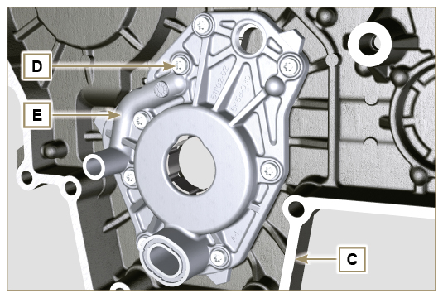  Fig 6.39  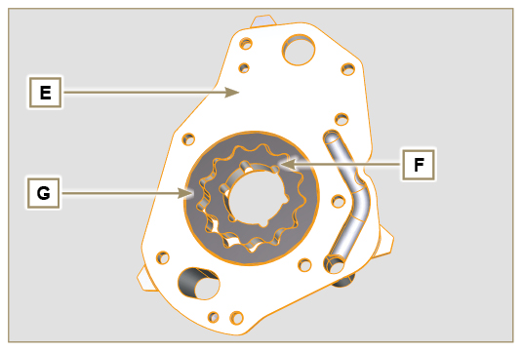  Fig 6.40
6.4.5 Montage de la pompe à huile  Important  - Effectuer les contrôles décrits au Par. 8.7 avant de procéder au montage.  - Vérifier que toutes les surfaces de contact entre F, G, H, E et C soient exemptes d’impuretés, de rayures et de marques.  - Lors du montage, n’utiliser aucun type de joint entre E et C.  - Lubrifier abondamment le logement des rotors H sur le carter de la pompe à huile E et les deux rotors F et G.  - Insérer dans le logement H les 2 rotors (dans l’ordre) G et F, en respectant les références BP comme indiqué sur la figure (ou consulter le Par. 2.10.2 ).  - Vérifier que les 2 goupilles L soient correctement insérées sur le carter de distribution C .  - Positionner le carter de la pompe à huile E en utilisant les goupilles de référence L .  - Fixer le carter de la pompe à huile E avec les vis D (couple de serrage 10 Nm - ST_06 ). | 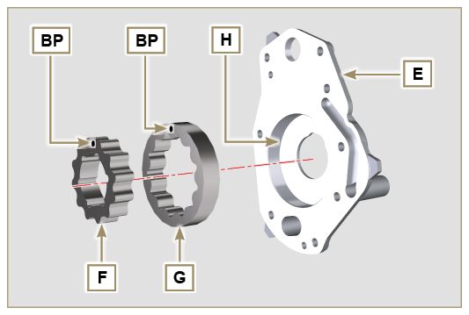  Fig 6.41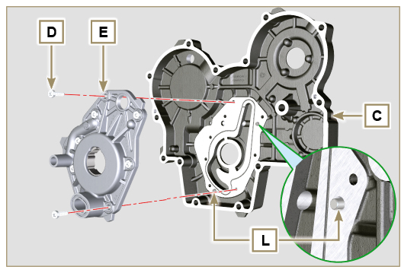  Fig 6.42
6.4.6 Montage du carter de distribution  Important  - Toujours remplacer le déflecteur d'huile J lors de chaque montage.  - Toujours remplacer le joint P lors de chaque montage.  - Pour préparer la surface du plan K pour la nouvelle application du mastic, il doit être nettoyé à l'aide de :  - initialement Loctite SF 7200  - puis Loctite SF 7063  Evitez tout contact avec le plan K et veillez à ne pas compromettre le nettoyage effectué.  - Lubrifier la lèvre inférieure du déflecteur d'huile J .  - Appliquer un cordon de Loctite 5188 d'une épaisseur d'environ 1 mm sur les surfaces K du carter C .  - S'assurer que la clavette M (Fig. 6.44) soit insérée correctement dans le vilebrequin et qu'elle soit tournée vers le haut.  - Vérifier que les deux goupilles N soient insérées correctement sur le carter de distribution C . | 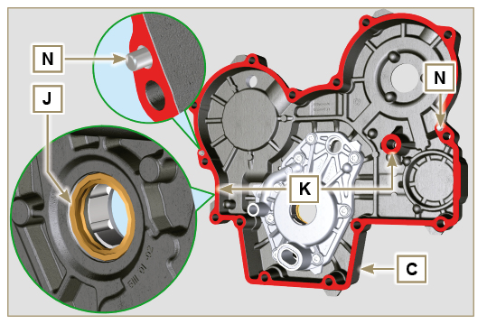  Fig 6.43
- Lubrifier et insérer le joint P dans le logement de la pompe à huile Q .  - Visser l'outil ST_10 sur le vilebrequin.  - Positionner le carter C sur le carter moteur, en utilisant les goupilles de référence N et en insérant la pompe à huile Q sur le vilebrequin. | 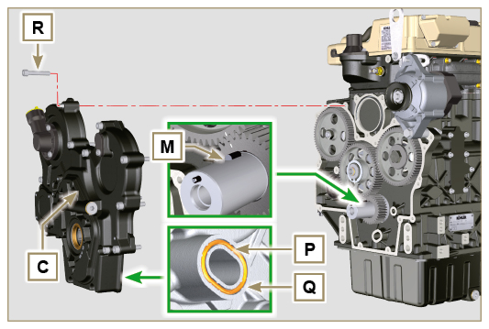  Fig 6.44
- Fixer le carter de distribution C avec les vis R en respectant l'ordre de serrage indiqué (couple de serrage 25 Nm ). | 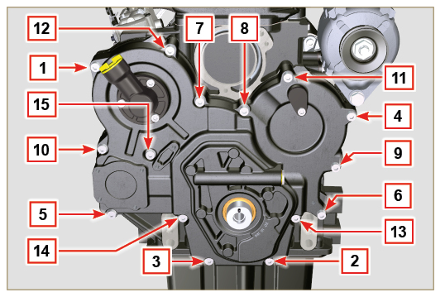  Fig 6.45
6.4.7 Montage de la poulievilebrequin

- Effectuer les opérations décrites au Par 6.3.2 .
6.4.8 Montage de la pompe réfrigérant

- Effectuer les opérations décrites au Par 6.2.2 .

Remplacement de la soupape de réglage de la pression de l'huile
6.5.1 Démontage  Important  - Avant de procéder à cette opération, lire le Par. 3.3.2.  - Dévisser le bouchon A .  - Retirer du carter D le ressort B.ù  - Retirer le piston du clapet C en utilisant un aimant. | 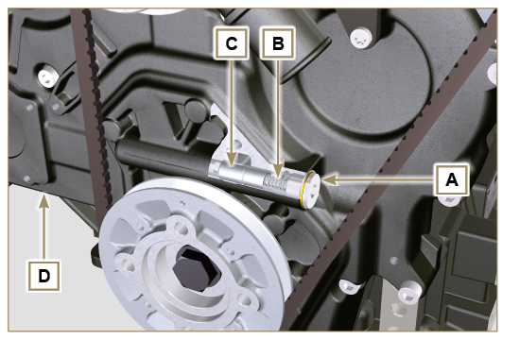  Fig 6.46
6.5.2 Montage  Important  - Effectuer les contrôles décrits au Par. 8.7.3 avant de procéder au montage.  - Toujours remplacer le joint F lors de chaque montage.  - Lubrifier le plongeur C et l'insérer dans le logement E jusqu'en butée.  - Insérer le ressort B sur le plongeur.  - Monter le joint F sur le bouchon A .  - Visser le bouchon A sur le carter D (couple de serrage 50 Nm ). | 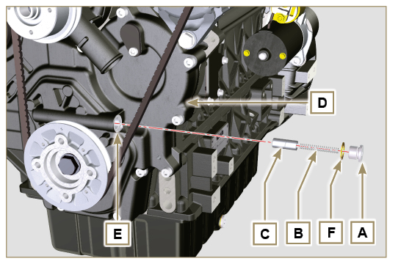  Fig 6.47

Remplacement du filtre à huile
6.6.1 Démontage  Important  - Avant de procéder à cette opération, lire le Par. 3.3.2.  - Effectuer les opérations décrites au Par. 5.2 .  - Dévisser la cartouche A. | 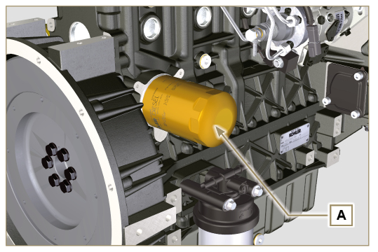  Fig 6.48
6.6.2 Montage  Important  • En cas de montage du raccord U sur le carter S (couple de serrage 1 5 Nm + Loctite 2701 ).  - Vérifier que la surface Q sur le carter S ne présente pas d'impuretés.  - Visser la cartouche A sur le raccord U (couple de serrage à 15 Nm ). | 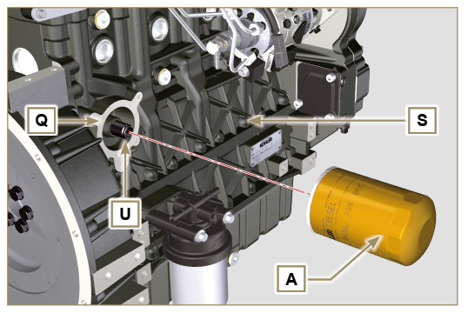  Fig 6.49

Remplacement du filtre carburant
Important  - Avant de procéder à cette opération, lire le Par. 3.3.2.  Avertissement  - En cas d’utilisation insuffisante, remplacer tous les 12 mois.  - Se procurer un récipient adapté pour récupérer le carburant.  - Tourner le filtre A pour le mettre dans la position de déblocage et l'enlever.  - Graisser le joint C de la nouvelle cartouche.  Monter le nuveau filtre A sur le support B et le tourner jusqu'à la position de blocage.  Important  - Ne pas remplir la cartouche neuve A avec le carburant.  - Tourner la clé sur le tableau de commandes sur ON .  La pompe électrique D envoie le carburant vers le filtre puis vers la pompe d'injection E .  - Desserrer la vis de désaération F , située sur le support du filtre du carburant B .  L'air, à l'intérieur du circuit et du filtre, commencera à sortir du logement de la vis G .  - Visser la vis de désaération F (couple de serrage à 1.5 Nm ) dès que le carburant commence à sortir. | 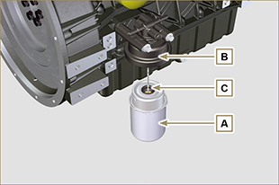  Fig 6.50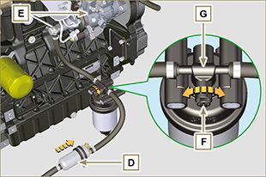  Fig 6.51
Avertissement  - Contrôler la présence du filtre de la pompe d'alimentation de carburant et effectuer le remplacement si nécessaire.  - Décrocher le collier D .  - Débrancher le tuyau E .  - Dévisser le filtre G de la pompe Q . | 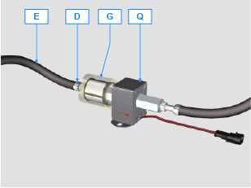
- Visser le nouveau filtre G sur la pompe Q (couple de serrage à 20 Nm ).  - Brancher le tuyau E sur le filtre G et le fixer avec le collier D . | 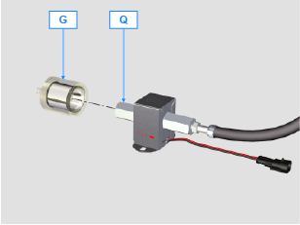
REMARQUE: Cliquer a droit pour reproduire la procédure. | https://www.youtube.com/embed/meko2s8_-U0?rel=0

